Разбор заданий Сириус 9 класса 2 группа школьного тура с ответами
Задание 1. Установите соответствие между изображениями и названиями космических аппаратов.
Изображение | Название
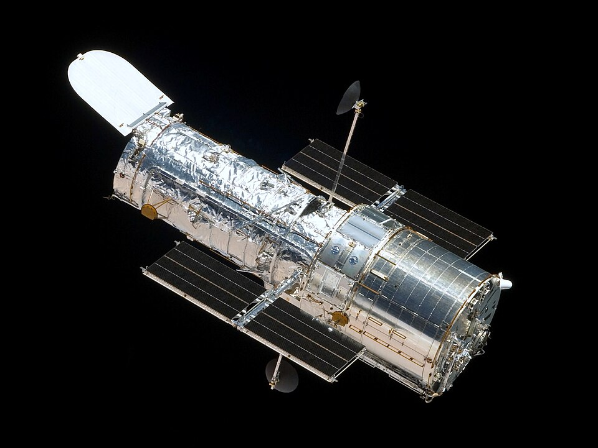 | Телескоп «Хаббл»  Спутник-1  Международная космическая станция  Капсула «Восход-1»  Кубсат  Марсоход «Кьюриосити»  Луноход-1  Ракета-носитель «Протон»
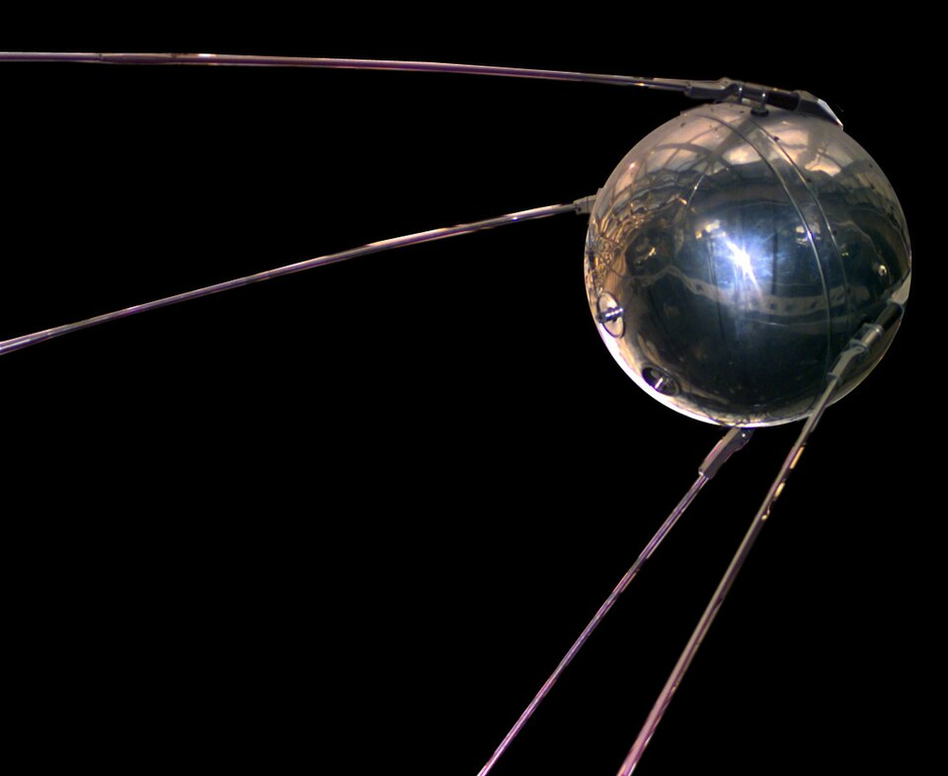 | Телескоп «Хаббл»  Спутник-1  Международная космическая станция  Капсула «Восход-1»  Кубсат  Марсоход «Кьюриосити»  Луноход-1  Ракета-носитель «Протон»
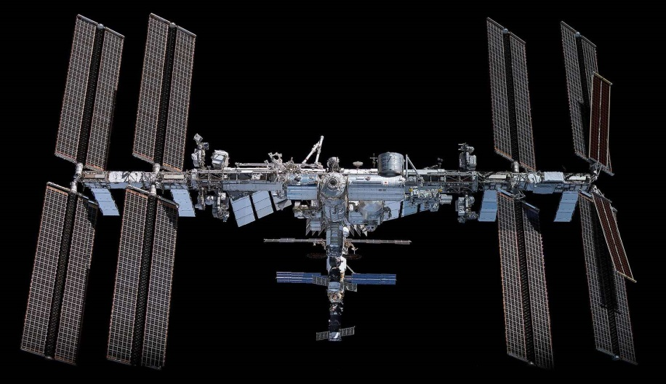 | Телескоп «Хаббл»  Спутник-1  Международная космическая станция  Капсула «Восход-1»  Кубсат  Марсоход «Кьюриосити»  Луноход-1  Ракета-носитель «Протон»
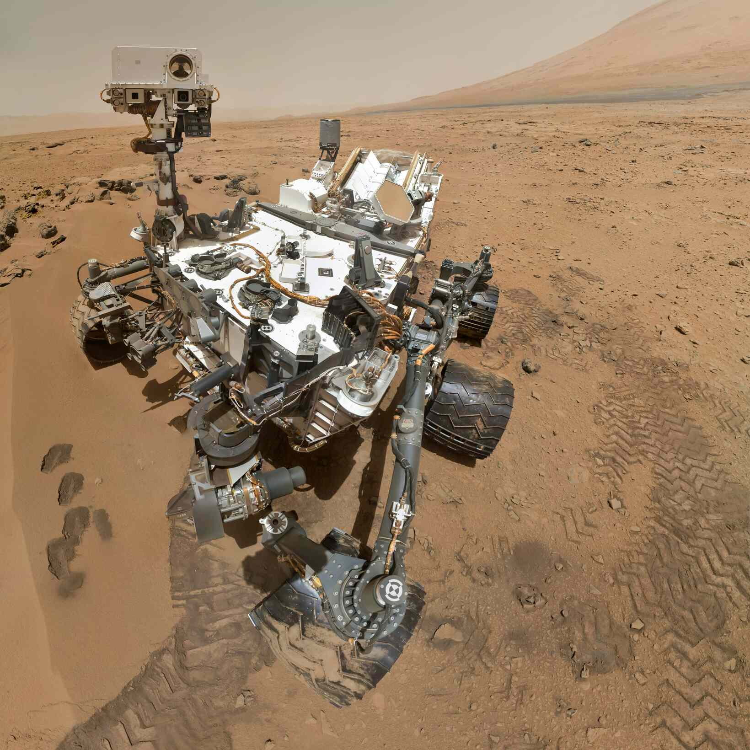 | Телескоп «Хаббл»  Спутник-1  Международная космическая станция  Капсула «Восход-1»  Кубсат  Марсоход «Кьюриосити»  Луноход-1  Ракета-носитель «Протон»
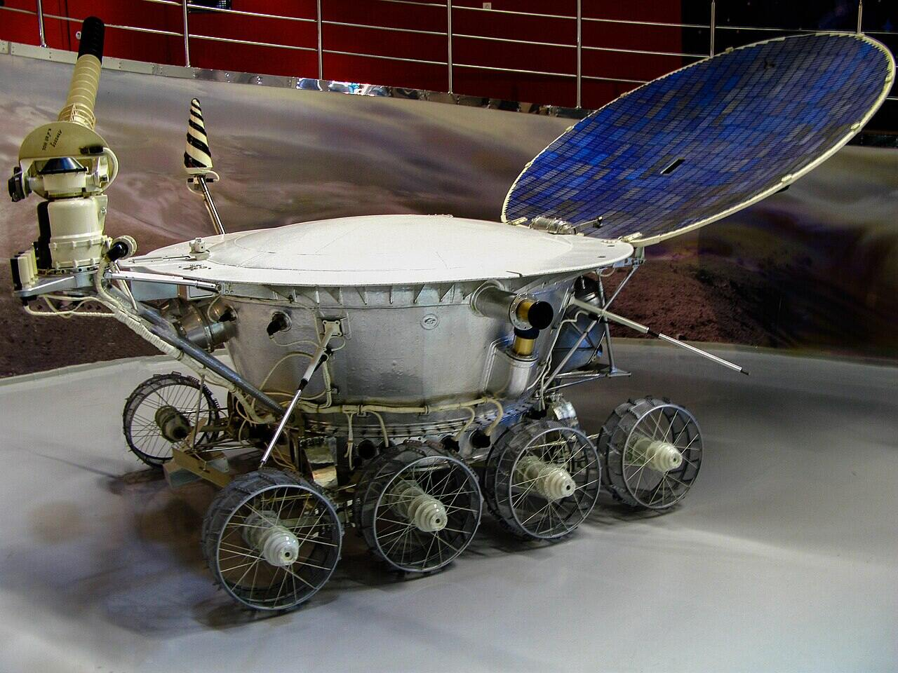 | Телескоп «Хаббл»  Спутник-1  Международная космическая станция  Капсула «Восход-1»  Кубсат  Марсоход «Кьюриосити»  Луноход-1  Ракета-носитель «Протон»
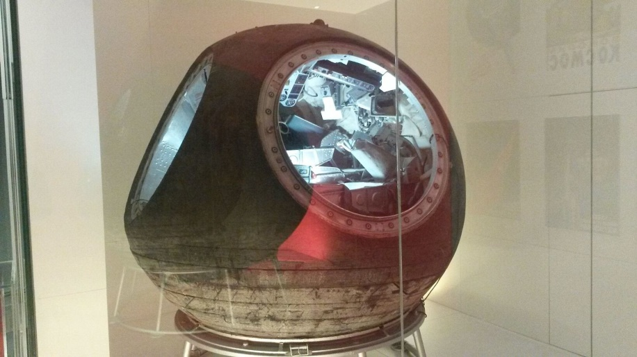 | Телескоп «Хаббл»  Спутник-1  Международная космическая станция  Капсула «Восход-1»  Кубсат  Марсоход «Кьюриосити»  Луноход-1  Ракета-носитель «Протон»
Какой объект сейчас находится дальше всего от Земли?
Задание 2. На картинке в одинаковом масштабе приведены Земля и фрагмент изображения некоторой планеты Солнечной системы, на котором запечатлено атмосферное образование — Большое красное пятно (БКП).
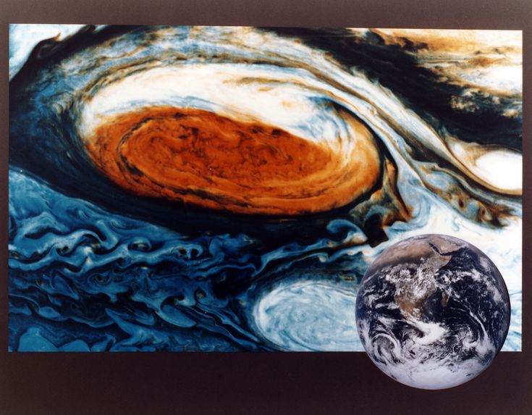
Радиус Земли — 6400километров.
Найдите наибольший продольный размер БКП. Ответ выразите в тысячах километров, округлите до целых.
На какой планете наблюдается указанное атмосферное образование?
На Венере
На Марсе
На Юпитере
На Сатурне
На Уране
Задание 3. Установите соответствие между изображениями и названиями астрономических явлений.
Изображение | Название
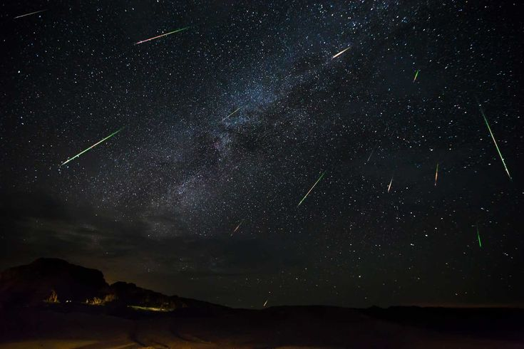 | Бриллиантовое кольцо  Гиперлуние  Зодиакальный свет  Пояс Венеры  Метеорный поток  Фиолетовые облака
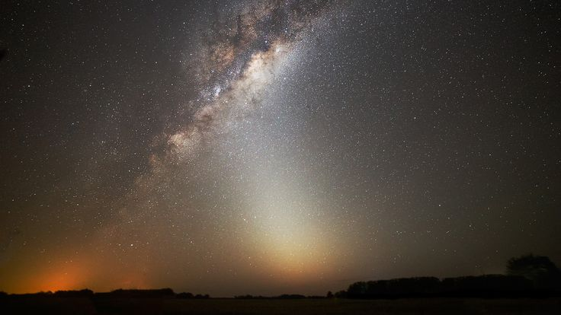 | Бриллиантовое кольцо  Гиперлуние  Зодиакальный свет  Пояс Венеры  Метеорный поток  Фиолетовые облака
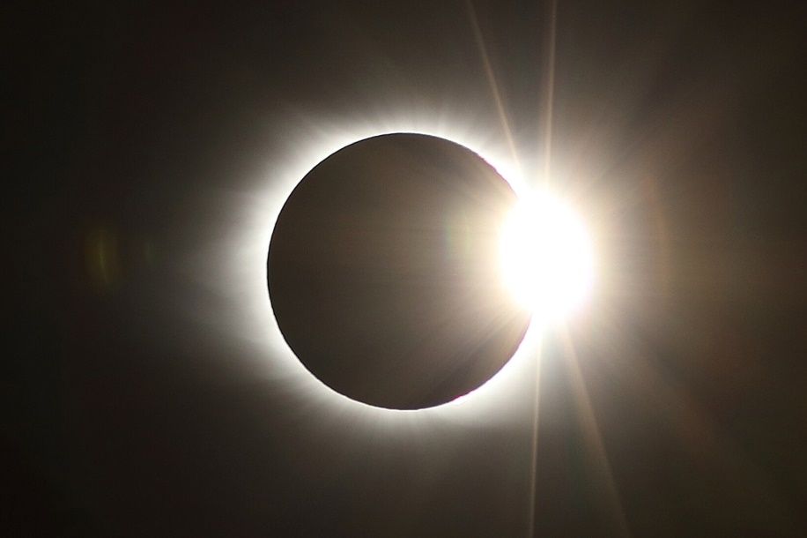 | Бриллиантовое кольцо  Гиперлуние  Зодиакальный свет  Пояс Венеры  Метеорный поток  Фиолетовые облака
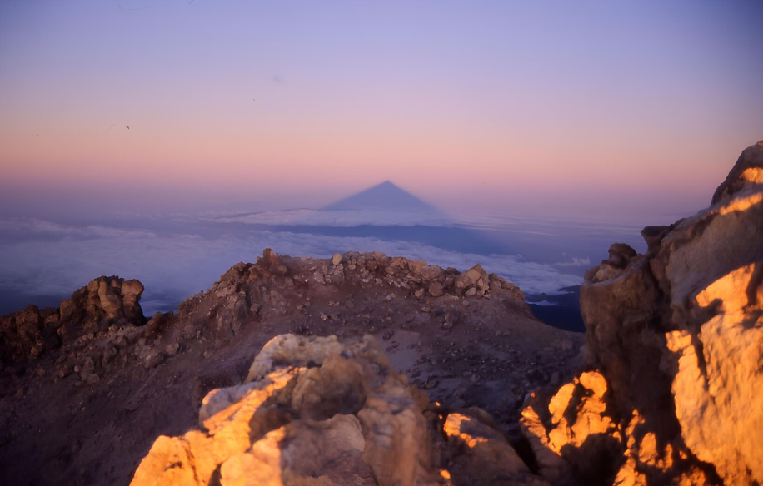 | Бриллиантовое кольцо  Гиперлуние  Зодиакальный свет  Пояс Венеры  Метеорный поток  Фиолетовые облака
Какое явление можно иногда наблюдать в средней полосе России в полдень?
Какое явление можно наблюдать и на Луне?
Метеорный поток
Зодиакальный свет
Пояс Венеры
Гиперлуние
Задание 4. На изображении представлен транснептуновый объект Аррокот. Отметим, что он состоит из двух «слепленных» фрагментов.
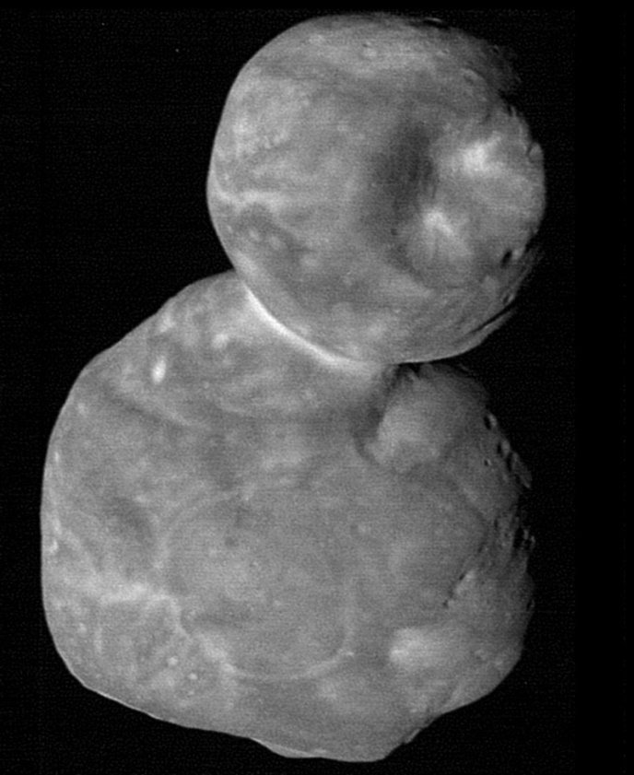
Какой механизм формирования подобного объекта наиболее вероятен?
Вымывание водой отдельных участков астероида
Слияние двух отдельных объектов
Сжатие атмосферы планеты
Извержение вулкана
Выбивание каменной породы солнечными вспышками и космическими лучами
Для шара ускорение свободного падения прямо пропорционально его массе и обратно пропорционально квадрату расстояния до его центра. Считайте, что средние плотности фрагментов совпадают. В какой из этих точек на поверхности Аррокота сила притяжения больше?
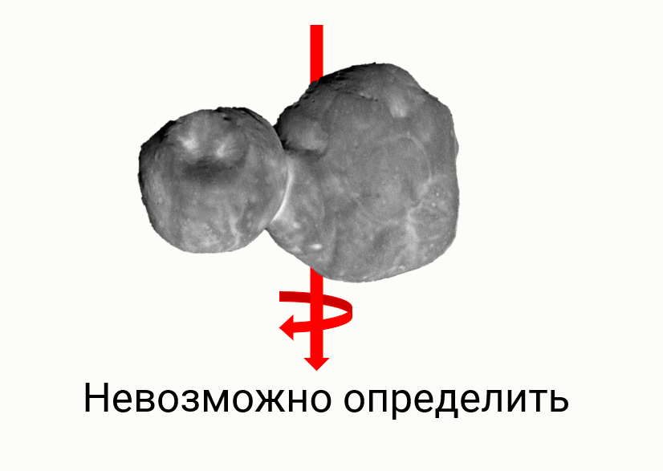
Каким окажется ответ на предыдущий вопрос, если средние плотности фрагментов различны?
Задание 5. При наблюдении Сириуса с Земли можно заметить, что у яркой звезды есть компаньон — Сириус B.
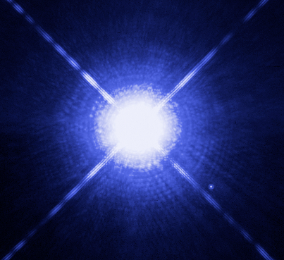
Максимальное угловое расстояние между ними при наблюдении с Земли составляет около 7.5′′7.5″, а расстояние до системы — 2.6 парсека. Парсек —— это расстояние, с которого радиус орбиты Земли (11 астрономическая единица) виден под углом 1′′.
Определите возможное линейное расстояние между центрами звёзд по имеющимся данным. Ответ выразите в астрономических единицах, округлите до десятых.
Сириус B — это белый карлик. Характерный диаметр белых карликов составляет около 12 тысяч километров, в то время как радиус Сириуса A —около 1.2 млн км. Во сколько раз Сириус A больше по размеру, чем Сириус B?
На фотографии можно заметить множество тонких окружностей вокруг Сириуса AA. Каким эффектом может быть вызвано данное явление?
Астигматизм
Импульсный сброс оболочки Сириуса A
Расфокусировка телескопа
Дифракция
Сильное повреждение главного зеркала телескопа
В полночь наблюдатель на территории северной части России увидел Сириус над горизонтом на юге. В какое время года проводились наблюдения?
Зимой
Весной
Летом
Осенью
Задание 6. Землянка Маша наблюдает Марс в телескоп. Она заметила, что Красная планета очень яркая и находится в противостоянии.
Если бы в этот момент кто-нибудь находился на Марсе, в какой конфигурации он бы видел Землю?
Максимальная элонгация
Западная квадратура
Верхнее соединение
Нижнее соединение
Предположим, что Маша также наблюдает и Луну. Луна находится на угловом расстоянии 180∘ от Солнца. В какой фазе наблюдается Луна?
Новолуние
Полнолуние
Первая четверть
Последняя четверть
Маша составила таблицу с экваториальными координатами нескольких звёзд.
Название звезды | Прямое восхождение | Склонение
Регул | 152∘ | 11.8∘
Денебола | 178∘ | 14.5∘
Альгиеба | 155∘ | 19.7∘
Шератан | 169∘ | 15.3∘
Выберите пару звёзд, находящихся на наибольшем угловом расстоянии друг от друга:
Регул и Альгиеба
Регул и Шератан
Регул и Денебола
Денебола и Шератан
К какому созвездию относятся перечисленные звёзды?
Малая Медведица
Лев
Большая Медведица
Южный Крест
Октант
Можно ли наблюдать данные звёзды на территории России?
Да, все эти звезды доступны для наблюдения
Видны только Регул, Денебола и Шератан
Видны только Регул и Денебола
Нет, ни одна из звёзд не видна
Задание 7. Две дисковые галактики наблюдаются плашмя.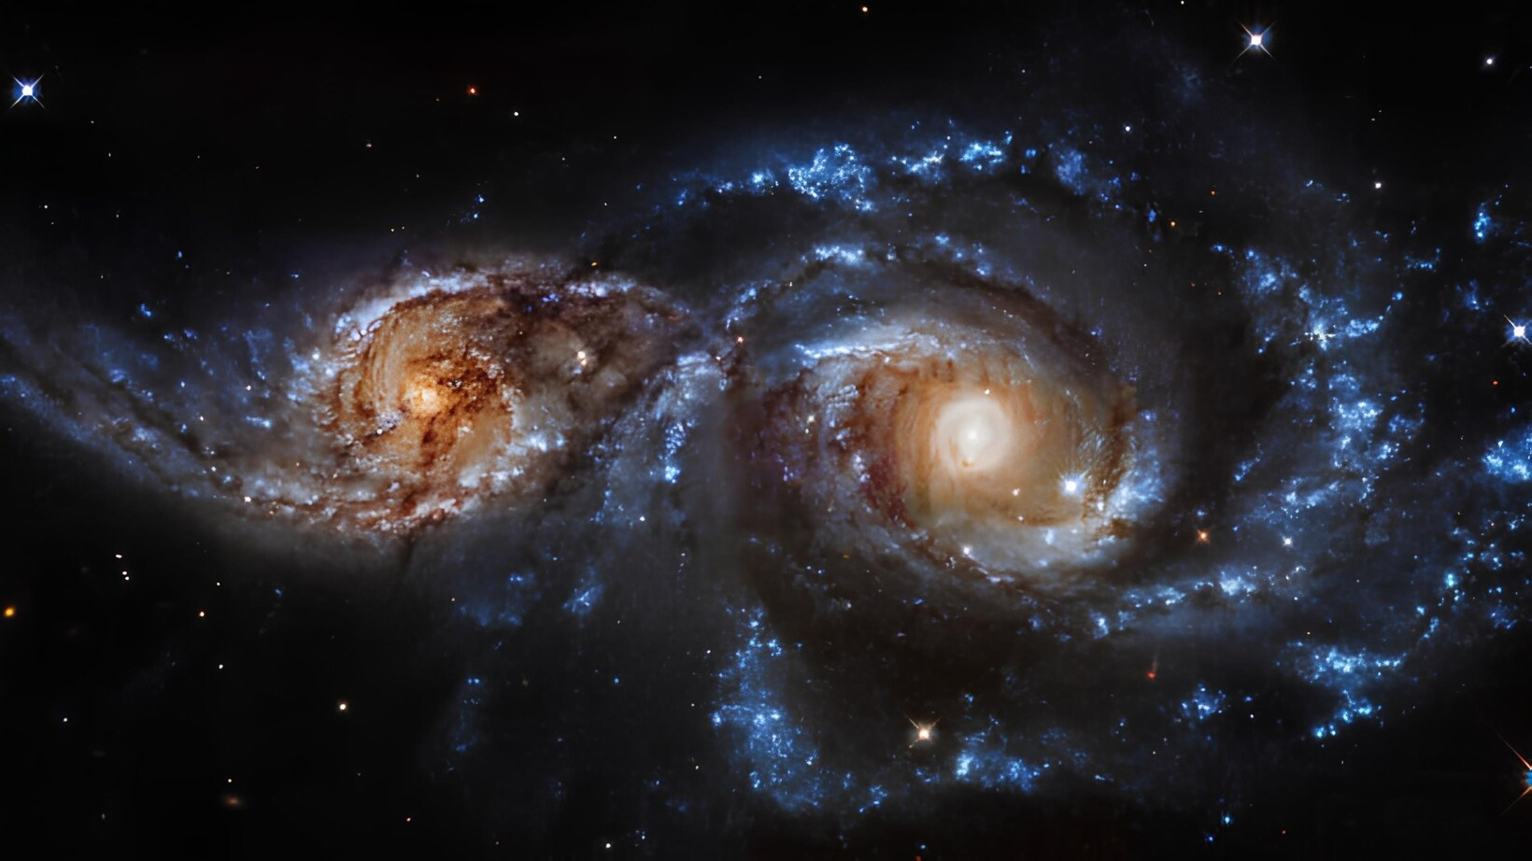
Радиус первой равен 12 килопарсекам, радиус второй —18 килопарсекам.
Во сколько раз отличаются площади дисков галактик? При расчёте большую величину делите на меньшую. Ответ округлите до сотых.
Расстояние до первой галактики составляет 66 мегапарсеков, до второй —8 мегапарсеков. Определите видимый угловой радиус первой галактики. Ответ выразите в угловых минутах, округлите до целых.

Список регионов Группа 2
Белгородская область, Брянская область, Владимирская область, Воронежская область, город Санкт-Петербург, Ивановская область, Калининградская область, Калужская область, Кировская область, Костромская область, Курская область, Ленинградская область, Липецкая область, Нижегородская область, Орловская область, Республика Марий Эл, Республика Мордовия, Республика Татарстан, Республика Чувашия, Рязанская область, Смоленская область, Тамбовская область, Тверская область, Тульская область, Ярославская область.

